**Trabajo Práctico N°1**

**Empresa: *Amazon***



**Integrantes**:

* Agustín Albónico
* Juan José Canterle
* Mateo Sforza Tessi
* Nicolás Alejandro Di Domenico

3) **Cultura**

Algunas características de la cultura de Amazon son:

1- **Innovación tecnológica**: Amazon es sinónimo de innovación incesante en tecnología para mejorar la experiencia del usuario y proporcionar eficaces soluciones tecnológicas en comercio online y servicios financieros.

2**- Enfoque en el usuario:** el eje de su actividad está en satisfacer las necesidades de sus usuarios, vendedores y compradores por igual, ofreciendo una plataforma sencilla, segura y confiable.



3- **Cultura emprendedora:** Amazon fomenta y festeja el espíritu emprendedor, y apoya la creatividad y la iniciativa entre sus trabajadores para hallar nuevas ideas y soluciones.

4- **Transparencia y Colaboración:** La transparencia y la colaboración son valores fundamentales en la cultura de Amazon. La empresa promueve la comunicación abierta entre todos los miembros del equipo, fomentando un ambiente de trabajo donde se comparten conocimientos, se resuelven conflictos de manera constructiva y se celebran los logros colectivos.

5- **Diversidad e inclusión**: La empresa reconoce la importancia de la diversidad y la inclusión en el lugar de trabajo y se esfuerza por crear un ambiente donde todas las personas se sientan valoradas y respetadas.

6- **Agilidad y adaptabilidad**: Amazon opera en un entorno muy dinámico y competitivo, así que valora la agilidad y la capacidad de adaptación para ajustarse a los cambios rápidos del mercado.

7- **Pasión por el aprendizaje**: Amazon fomenta una cultura de aprendizaje continuo, en la que los empleados buscan nuevas oportunidades para su desarrollo personal y adquieren nuevas habilidades.

8- **Responsabilidad social empresarial**: Amazon se preocupa por su impacto en la sociedad y en el medio ambiente y desarrolla múltiples iniciativas de responsabilidad social para contribuir al desarrollo sostenible de las comunidades donde opera.

4) **Variables micro-controlables:**

1- Amazon puede controlar la **calidad de los productos** que vende así como las características específicas que ofrecen los vendedores, la descripción detallada, las imágenes de alta calidad, etc.

2- Hacer control de **calidad de su servicio** ofrecidos a los clientes, ofreciendo asistencia rápida y eficiente a los usuarios, resolviendo problemas de manera oportuna y satisfaciendo las necesidades y expectativas de los clientes.

3- Amazon puede hacer control de sus **precios**, brindando descuentos y promociones especiales para ciertos días del año.



4- La empresa puede controlar la **capacitación de su persona**l y las estrategias de contratación de los mismos para que se adapte a lo que la misma necesita.

5- Llevar a cabo estudios de mercado para comprender las **tendencias del consumidor**, identificar oportunidades de crecimiento y evaluar la satisfacción del cliente.

6- Amazon controla sus **operaciones internas**, por ejemplo la **gestión de recursos humanos,** y la logística para el **envío de mercadería**.

**Variables macro-controlables:**

1- Amazon puede verse afectado por la **situación económica** del país o de la región donde opera, a través del crecimiento del PIB, las tasas de desempleo, la inflación, etc.

2- La empresa puede verse afectada por **cambios en la legislación** como leyes de protección del consumidor, los impuestos y las regulaciones, etc.

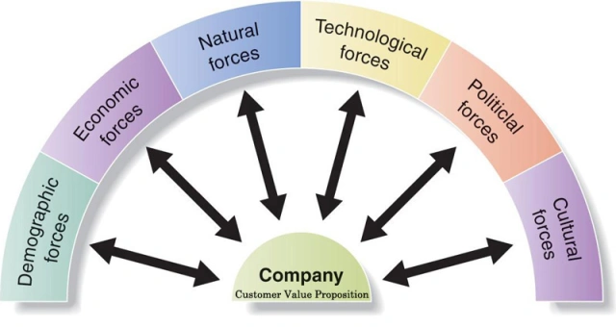

3- Amazon, como cualquier otra empresa de SI/TI, es influenciada por **avances tecnológicos** que afecten su plataforma, como nuevas tecnologías de pago, desarrollos en logística y distribución, etc.

4- La empresa puede verse afectada por **cambios en las preferencias del consumidor** o hasta **cambios en los estilos de vida**, etc.

5- Amazon, al no ser la única empresa en prestar servicios de compra/venta online, deberá enfrentarse a la **competencia**, tanto a nivel nacional como internacional.

6- Amazon no tendrá control frente a desastres naturales como terremotos, tsunamis, huracanes, inundaciones y sequías pueden afectar la infraestructura física y la capacidad logística de Amazon para operar en áreas afectadas, así como también podrían interrumpir la cadena de suministro y la disponibilidad de productos.